SEEG register electrodes Procedure

Skye

2021.06.01

##### * 首次需要設定

1. 安裝[7-zip](https://www.developershome.com/7-zip/)   
裝好後，在windows的環境變數新增7-zip的路徑: 可參考<說明網頁>  
  
2. 下載seeg_register_electrodes_fhlin, 在matlab裡set path

##### * 電極定位的執行步驟

以筆電(Dell-BP, Dell-B)為例

主程式存放位置 C:_register_electrodes_fhlin

script及資料存放位置 C:_register_electrodes_sub

1. 下載受試者資料

sftp://140.119.165.35  
做好的freesurfer recon存放遠端位置: /space/maki7/1/nissen_eegmri/tasked_seeg/anaimg/freesurfer  
  
下載做好freesurfer recon的術前及術後資料夾, 放進seeg_register_electrodes_sub資料夾中, 並新增資料夾(受試者編號_contact_loc)

受試者plan可參考log

1. 在MATLAB開啟Editor, 編輯electrode_mri_受試者編號.m

以下為electrode_mri_SEEG_020.m為例

close all; clear all;  
clear global etc_render_fsbrain;  
  
% setenv('SUBJECTS_DIR','/Users/fhlin_admin/workspace/seeg/subjects/'); %for MAC/Linux  
% setenv('SUBJECTS_DIR','D:\fhlin\Users\fhlin_admin\workspace\seeg\subjects'); %for PC  
setenv('SUBJECTS_DIR','C:\Users\USER\Documents\MATLAB\seeg_register_electrodes_sub'); %for PC **-2a**  
  
% mri_post=MRIread('/Users/fhlin_admin/workspace/seeg/subjects/s031_post/mri/orig.mgz'); %for MAC/Linux  
% mri_post=etc_MRIread('D:\fhlin\Users\fhlin_admin\workspace\seeg\subjects\s031_post\mri\orig.mgz'); %for PC  
mri_post=etc_MRIread('C:\Users\USER\Documents\MATLAB\seeg_register_electrodes_sub\SEEG_020_post\mri\orig.mgz'); %for PC **-2b**  
  
% mri=MRIread('/Users/fhlin_admin/workspace/seeg/subjects/s031/mri/orig.mgz'); %for MAC/Linux  
% mri=etc_MRIread('D:\fhlin\Users\fhlin_admin\workspacexite\seeg\subjects\s031\mri\orig.mgz'); %for PC  
mri=etc_MRIread('C:\Users\USER\Documents\MATLAB\seeg_register_electrodes_sub\SEEG_020\mri\orig.mgz'); %for PC **-2c**  
  
%% do registration between pre- and post-OP by the following command:  
%  
% cd /Users/fhlin_admin/workspace/seeg/subjects/s031_post/tmp  
% bbregister --s s031 --mov ../mri/orig.mgz --init-rr --reg register3.dat --t1  
  
% xfm=etc_read_xfm('file_xfm','/Users/fhlin_admin/workspace/seeg/subjects/s031_post/tmp/register3.dat'); %for MAC/Linux  
% xfm=etc_read_xfm('file_xfm','D:\fhlin\Users\fhlin_admin\workspace\seeg\subjects\s031_post\tmp\register.dat'); %for PC  
xfm=etc_read_xfm('file_xfm','C:\Users\USER\Documents\MATLAB\seeg_register_electrodes_sub\SEEG_020_post\tmp\register_rr.dat'); %for PC **-2d**  
  
%% load the Talairach transformation matrix from the "pre-OP" data  
% talxfm=etc_read_xfm('file_xfm','/Users/fhlin_admin/workspace/seeg/subjects/s031/mri/transforms/talairach.xfm'); %for MAC/Linux  
% talxfm=etc_read_xfm('file_xfm','D:\fhlin\Users\fhlin_admin\workspace\seeg\subjects\s031\mri\transforms\talairach.xfm'); %for PC  
talxfm=etc_read_xfm('file_xfm','C:\Users\USER\Documents\MATLAB\seeg_register_electrodes_sub\SEEG_020\mri\transforms\talairach.xfm'); %for PC **-2e**  
  
% etc_render_fsbrain('surf','inflated','hemi','rh','subject','s036_post','vol',mri_post,'vol_pre_xfm',inv(xfm)*mri.vox2ras*inv(mri_post.vox2ras),'talxfm',(talxfm));  
etc_render_fsbrain('surf','orig','hemi','lh','subject','SEEG_020_post','vol',mri_post,'vol_pre_xfm',inv(xfm)*mri.vox2ras*inv(mri_post.vox2ras),'talxfm',(talxfm),'alpha',0.03); -**2f**  
% view(-90,30);

**2a.** 術前及術後資料夾的存放位置, 不需更改

**2b.** 術後orig.mgz的路徑, 需更改受試者編號

**2c.** 術前orig.mgz的路徑, 需更改受試者編號

**2d.** 術後對位到術前的 register_rr.dat檔, 需要確認tmp資料夾裡的檔名, 如果有多個檔案, 以register_rr.dat優先, 需更改病人編號

**2e.** 術前T1 normalize到MNI305座標的轉換矩陣

**2f.** 根據plan, 更改左右半腦(lh或rh), 並更改受試者編號

1. 開始電極定位

* 在出現的orig brain surface任一點則會出現受試者的T1影像, 按鍵盤w會出現座標視窗

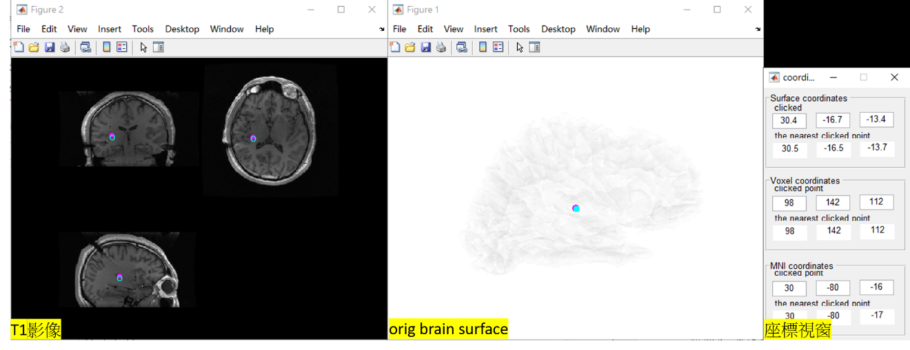

* 按鍵盤e會出現電極設定視窗, 在電極設定視窗上點選+/-後, 可以新增/刪除電極

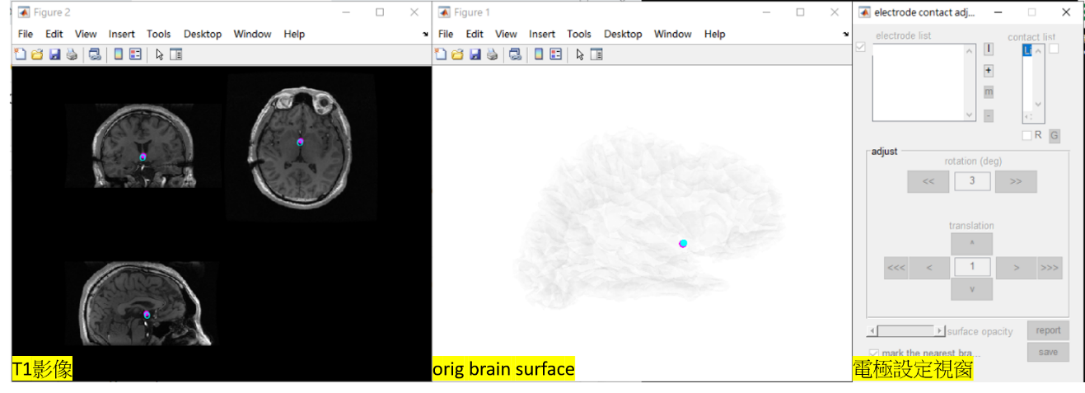

* 新增電極後, 依照受試者plan, 設定電極名稱、電極數目及間隔大小

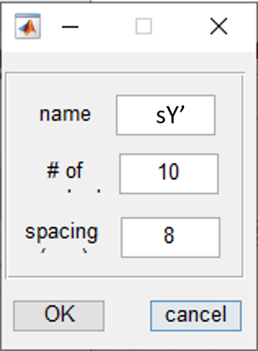

在T1影像上找到該電極的第一顆位置後, 點選G, 並在R前打勾, 在orig brain surface上可以看到虛擬電極將移動整排電極, 開啟旋轉模式, 再在T1影像上找到該電極第六顆或後面幾顆的位置, 調整旋轉角度, 使虛擬電極在T1影像重疊到電極位置

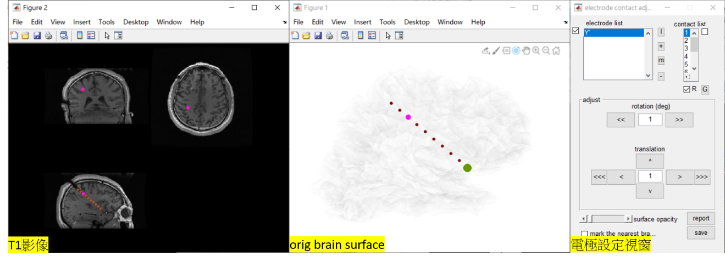

設定好所有電極後, 在電極設定視窗按下儲存, 若受試者左右腦都有電極, 則在生成的mat檔後面加註*_lh.mat或_rh.mat

按鍵盤h會出現說明:   
a: archiving image (fmri_overlay.tif if no specified output file name)   
g: open time course GUI   
k: open registration GUI   
e: open electrode GUI   
f: load overlay (w/stc) file   
l: open label GUI   
w: open coordinates GUI   
s: smooth overlay   
o: create ROI   
d: interactive threshold change   
c: switch on/off the colorbar   
u: show cluster labels from files   
q: exit